

**Об утверждении Плана по управлению пастбищами и их использованию по Камыстинскому району на 2020-2021 годы**

С истёкшим сроком

Решение маслихата Камыстинского района Костанайской области от 5 августа 2020 года № 348. Зарегистрировано Департаментом юстиции Костанайской области 10 августа 2020 года № 9362. Прекращено действие в связи с истечением срока

      В соответствии с подпунктом 15) пункта 1 статьи 6 Закона Республики Казахстан от 23 января 2001 года "О местном государственном управлении и самоуправлении в Республике Казахстан", статьей 8 Закона Республики Казахстан от 20 февраля 2017 года "О пастбищах" Камыстинский районный маслихат РЕШИЛ:

      1. Утвердить прилагаемый План по управлению пастбищами и их использованию по Камыстинскому району на 2020-2021 годы.

      2. Настоящее решение вводится в действие по истечении десяти календарных дней после дня его первого официального опубликования.

|  |  |
| --- | --- |
| *Председатель сессии* | *М. Алиев* |
| *Секретарь Камыстинского районного маслихата* | *С. Кстаубаева* |

|  |  |
| --- | --- |
|  | Утвержден решением маслихата от 5 августа 2020 года № 348 |

**План по управлению пастбищами и их использованию по Камыстинскому району на 2020-2021 годы**

      1) Схема (карта) расположения пастбищ на территории Камыстинского района в разрезе категорий земель, собственников земельных участков и землепользователей на основании правоустанавливающих документов (приложение 1 к Плану по управлению пастбищами и их использованию по Камыстинскому району на 2020-2021 годы);

      2) приемлемые схемы пастбищеоборотов (приложение 2 к Плану по управлению пастбищами и их использованию по Камыстинскому району на 2020-2021 годы);

      3) карта с обозначением внешних и внутренних границ и площадей пастбищ, в том числе сезонных, объектов пастбищной инфраструктуры (приложение 3 к Плану по управлению пастбищами и их использованию по Камыстинскому району на 2020-2021 годы);

      4) схема доступа пастбищепользователей к водоисточникам (озерам, рекам, прудам, копаням, оросительным или обводнительным каналам, трубчатым или шахтным колодцам) составленную согласно норме потребления воды (приложение 4 к Плану по управлению пастбищами и их использованию по Камыстинскому району на 2020-2021 годы);

      5) схема перераспределения пастбищ для размещения поголовья сельскохозяйственных животных физических и (или) юридических лиц, у которых отсутствуют пастбища, и перемещения его на предоставляемые пастбища (приложение 5 к Плану по управлению пастбищами и их использованию по Камыстинскому району на 2020-2021 годы);

      6) схема размещения поголовья сельскохозяйственных животных на отгонных пастбищах физических и (или) юридических лиц, не обеспеченных пастбищами, расположенными при селе, сельском округе (приложение 6 к Плану по управлению пастбищами и их использованию по Камыстинскому району на 2020-2021 годы);

      7) календарный график по использованию пастбищ, устанавливающий сезонные маршруты выпаса и передвижения сельскохозяйственных животных (приложение 7 к Плану по управлению пастбищами и их использованию по Камыстинскому району на 2020-2021 годы).

|  |  |
| --- | --- |
|  | Приложение 1 к Плану по управлению пастбищами и их использованию по Камыстинскому району на 2020-2021 годы |

**Схема (карта) расположения пастбищ на территории Камыстинского района в разрезе категорий земель, собственников земельных участков и землепользователей на основании правоустанавливающих документов**

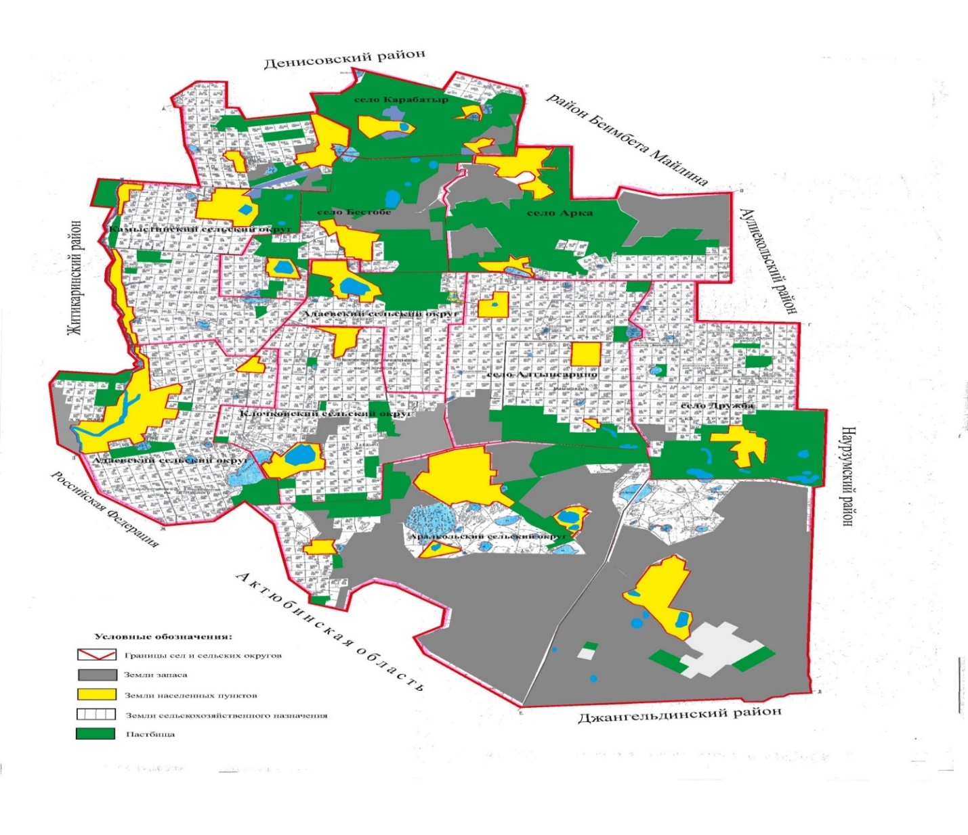

**Список землепользователей земельных участков, прилагаемый к схеме (карте) расположения пастбищ Камыстинского района**

|  |  |
| --- | --- |
| № | Фамилия, имя, отчество (наименование) землепользователей |
| 1 | Абишев Марат Каркинбаевич |
| 2 | Агдавлетова Лаурия |
| 3 | Алдонгаров Хажимурат Шакенович |
| 4 | Алиева Гайни Саленовна |
| 5 | Алтынбаева Марзия Советовна |
| 6 | Алькенова Орындык Каженовна |
| 7 | Байбакиров Бакытбек Кадырбекович |
| 8 | Баймурзин Амангельды Бакытжанович |
| 9 | Бальшикбаев Закирья Исабекович |
| 10 | Бекмухамедова Ботагоз Салыковна |
| 11 | Бойцерук Виктор Владимирович |
| 12 | Водопьянов Владимир Григорьевич |
| 13 | Воронко Александр Михайлович |
| 14 | Гайнанов Фанус Гафиятуллович |
| 15 | Ерманов Данияр Кикбаевич |
| 16 | Жонкабаев Аргынбек Ашабаевич |
| 17 | Жумагулов Галимжан Аманжолович |
| 18 | Жусупова Аида Уразгалиевна |
| 19 | Заикин Валерий Юрьевич |
| 20 | Заикин Юрий Васильевич |
| 21 | Зальцман Виктор Александрович |
| 22 | Зенюк Александр Александрович |
| 23 | Иманалинов Сапар Насенович |
| 24 | Искаков Сеним Амирбекович |
| 25 | Исмагилов Юрий Асгашович |
| 26 | Куйшинов Амангельды Мусинович |
| 27 | Малий Владимир Валерьевич |
| 28 | Матюхин Александр Николаевич |
| 29 | Мендаулетов Турсунбай Мендаулетович |
| 30 | Мунсузбаев Марат Наурызбаевич |
| 31 | Мунсузбаев Мурат Искалиевич |
| 32 | Нестеренко Виктор Сергеевич |
| 33 | Нуржанов Талгатбек Сагиевич |
| 34 | Оркашбаев Мурзагалий Мурзасалыкович |
| 35 | Оспанов Мереке Мадиевич |
| 36 | Раимкулов Кадырбек Сертаевич |
| 37 | Сагандыков Жексембай Амиргалинович |
| 38 | Саламатова Марзия Мухамбетжановна |
| 39 | Сеитов Асылбек Калиевич |
| 40 | Сотник Игорь Николаевич |
| 41 | Талтонов Иван Васильевич |
| 42 | Тлеубаев Кайрат Базарбаевич |
| 43 | Умуртаева Алуа Кадроновна |
| 44 | Уразбаев Жуматай Алимбекович |
| 45 | Хасенов Ермекбай |
| 46 | Хачатрян Самвел Сережаевич |
| 47 | Федоров Виктор Михайлович |
| 48 | Шестериков Владимир Иннокентьевич |
| 49 | Шестерикова Татьяна Андреевна |
| 50 | Якуб Федор Михайлович |
| 51 | Товарищество с ограниченной ответственностью "Алтынсарино" |
| 52 | Товарищество с ограниченной ответственностью "Алтын-Масак" |
| 53 | Товарищество с ограниченной ответственностью "Ақкөл" |
| 54 | Товарищество с ограниченной ответственностью "BEREKE BS" |
| 55 | Товарищество с ограниченной ответственностью "Бестобе-2" |
| 56 | Товарищество с ограниченной ответственностью "ДРУЖБА-КОСТ" |
| 57 | Товарищество с ограниченной ответственностью "ИНСПЭК-1" |
| 58 | Товарищество с ограниченной ответственностью "КАМЫСТЫ-ИНВЕСТ" |
| 59 | Товарищество с ограниченной ответственностью "Камышное-1" |
| 60 | Товарищество с ограниченной ответственностью "Коныспай-агро" |
| 61 | Товарищество с ограниченной ответственностью "Агрофирма "КАРАБАТЫР" |
| 62 | Товарищество с ограниченной ответственностью "Өмір-2005" |
| 63 | Товарищество с ограниченной ответственностью "ПКФ "Кайрат" |
| 64 | Товарищество с ограниченной ответственностью "Содружество-98" |
| 65 | Товарищество с ограниченной ответственностью "Тимофеевка-Агро" |

|  |  |
| --- | --- |
|  | Приложение 2 к Плану по управлению пастбищами и их использованию по Камыстинскому району на 2020-2021 годы |

**Приемлемые схемы пастбищеоборотов**

|  |  |  |  |  |
| --- | --- | --- | --- | --- |
| Годы | Загон 1 | Загон 2 | Загон 3 | Загон 4 |
| 2020 | весенне-летний сезон 1 | летний сезон 2 | осенний сезон 3 | отдыхающий загон |
| 2021 | отдыхающий загон | весенне-летний сезон 1 | летний сезон 2 | осенний сезон 3 |

      Примечание: 1, 2, 3, 4 - очередность использования загонов в году

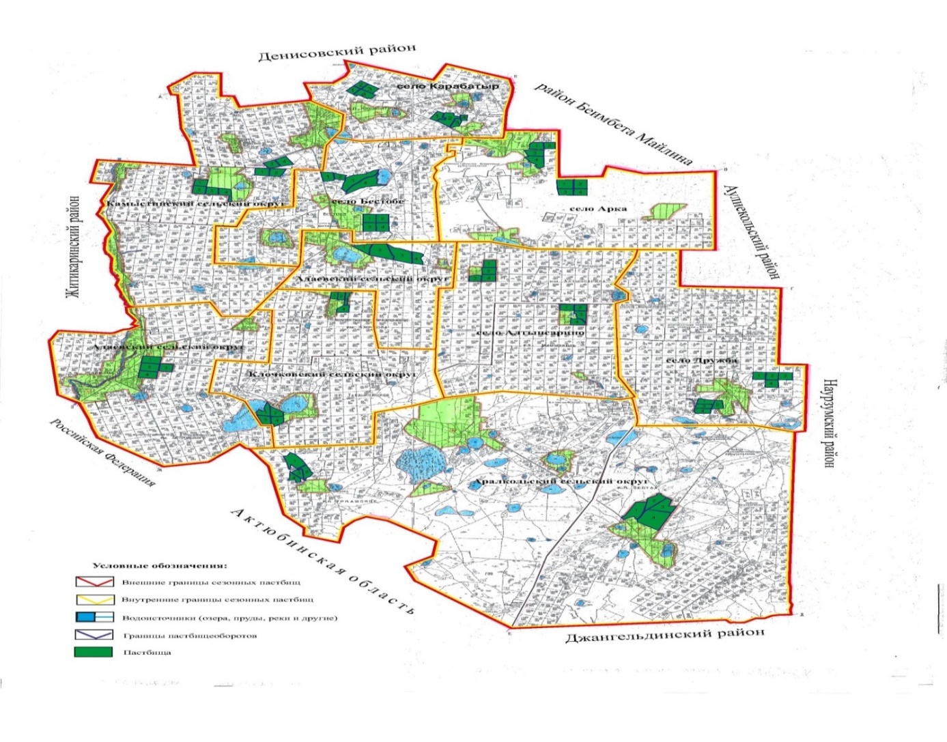

|  |  |
| --- | --- |
|  | Приложение 3 к Плану по управлению пастбищами и их использованию по Камыстинскому району на 2020-2021 годы |

**Карта с обозначением внешних и внутренних границ и площадей пастбищ, в том числе сезонных, объектов пастбищной инфраструктуры**

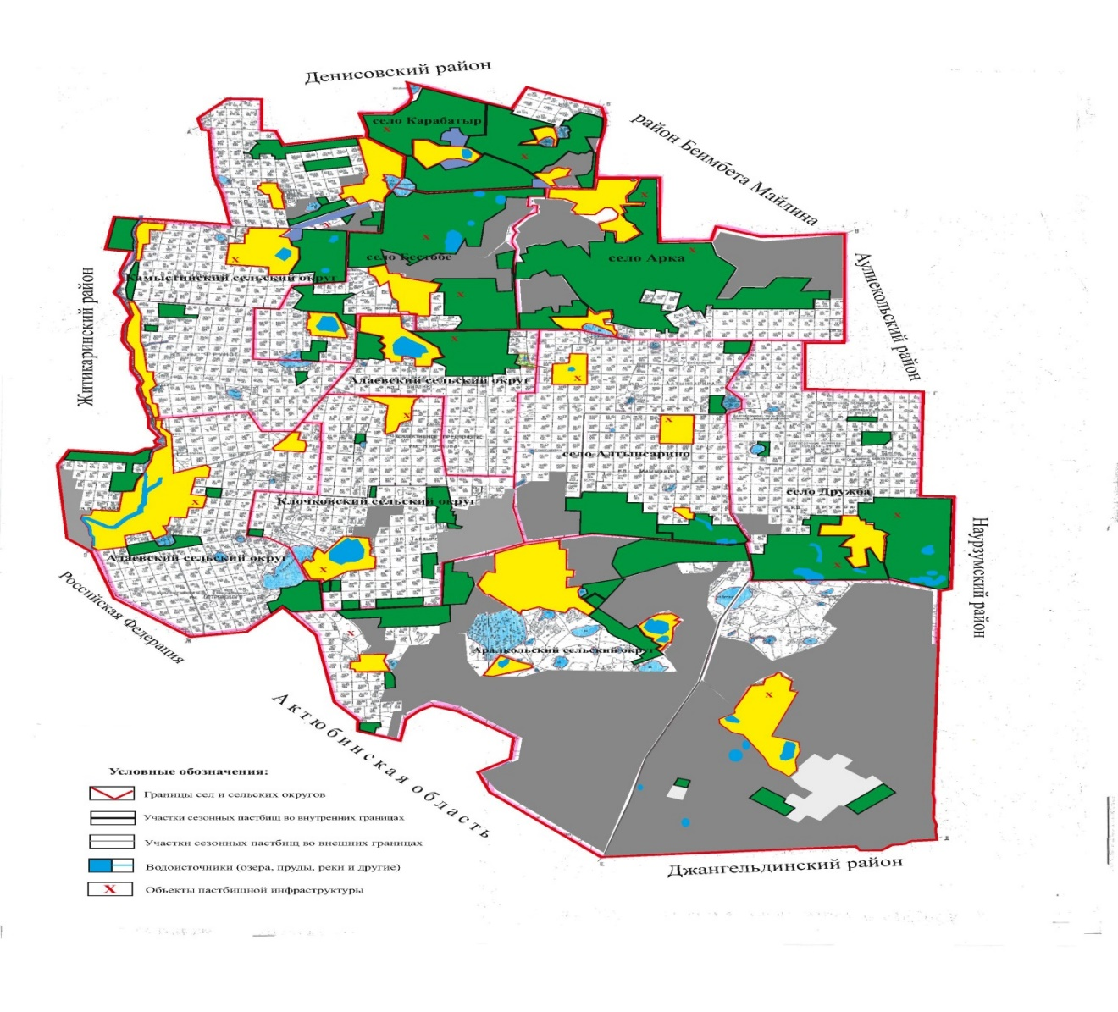

      Площади сезонных пастбищ по Камыстинскому району составляет 616455 гектаров, в том числе на землях сельскохозяйственного назначения 225091 гектаров, на землях населенных пунктов 90832 гектаров, на землях запаса 300532 гектаров.

|  |  |
| --- | --- |
|  | Приложение 4 к Плану по управлению |
|  | пастбищами и их использованию по Камыстинскому району на 2020-2021 годы |

**Схема доступа пастбищепользователей к водоисточникам (озерам, рекам, прудам, копаням, оросительным или обводнительным каналам, трубчатым или шахтным колодцам), составленная согласно норме потребления воды**

      Среднесуточная норма потребления воды на одно сельскохозяйственное животное определяется в соответствии с Методикой по разработке удельных норм водопотребления и водоотведения, утвержденной приказом Заместителя Премьер – Министра Республики Казахстан - Министра сельского хозяйства Республики Казахстан от 30 декабря 2016 года № 545 (зарегистрирован в Реестре государственной регистрации нормативных правовых актов под № 14827).

      Оросительных или обводнительных каналов на территории района не имеется.

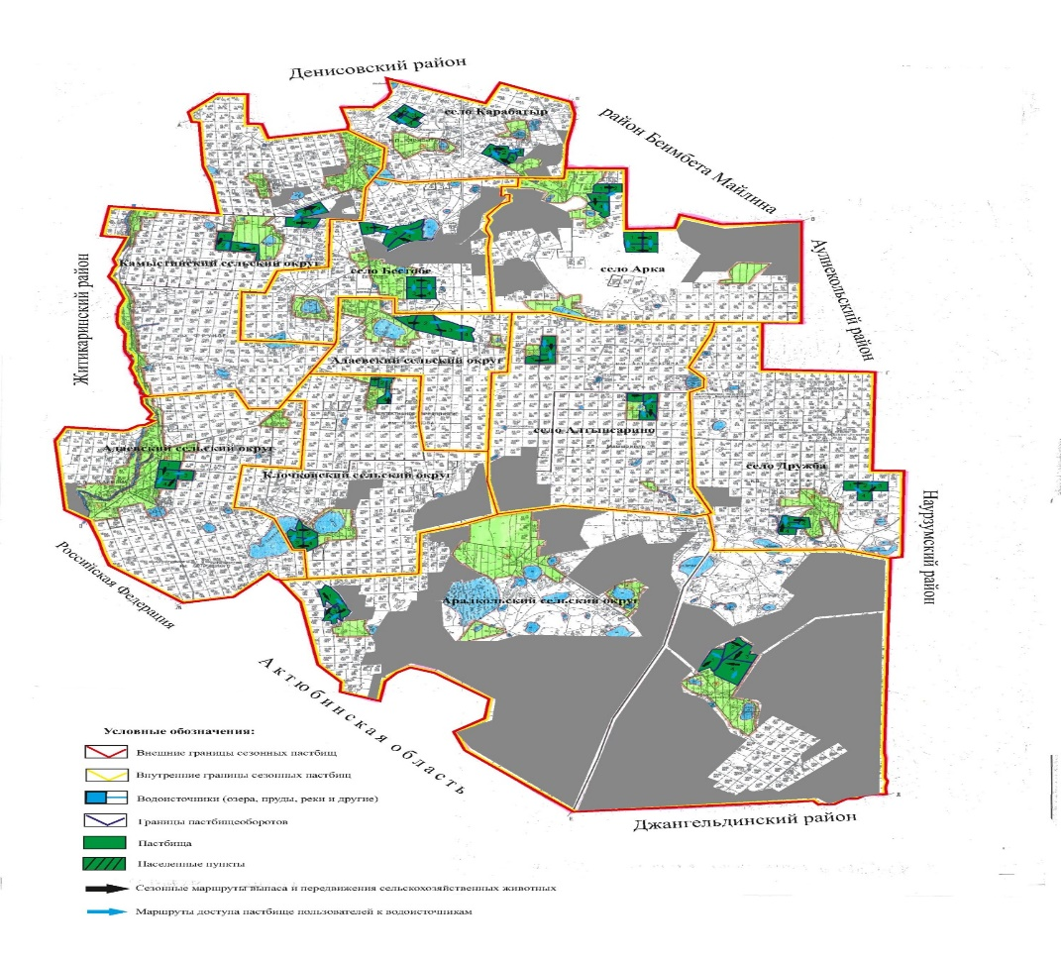

|  |  |
| --- | --- |
|  | Приложение 5 к Плану по управлению пастбищами и их использованию по Камыстинскому району на 2020-2021 годы |

**Схема перераспределения пастбищ для размещения поголовья сельскохозяйственных животных физических и (или) юридических лиц, у которых отсутствуют пастбища, и перемещения его на предоставляемые пастбища**

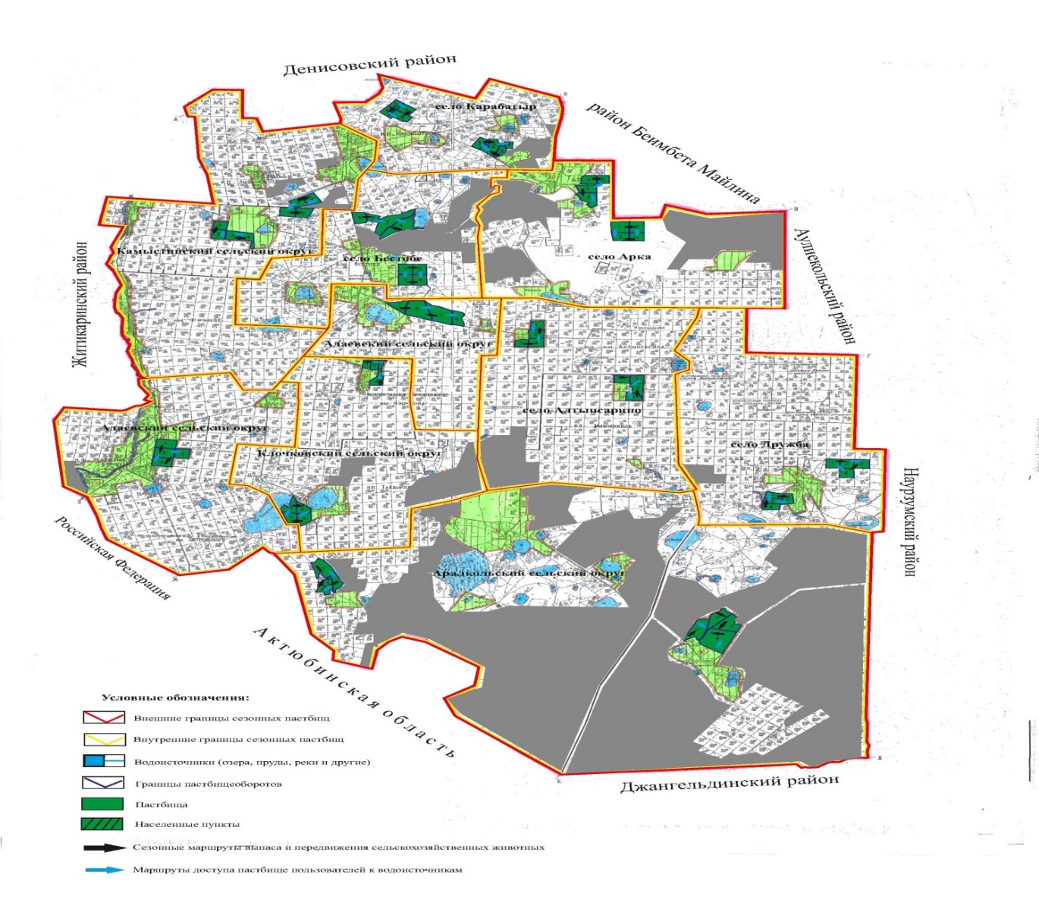

|  |  |
| --- | --- |
|  | Приложение 6 к Плану по управлению пастбищами и их использованию по Камыстинскому району на 2020-2021 годы |

**Схема размещения поголовья сельскохозяйственных животных на отгонных пастбищах физических и (или) юридических лиц, не обеспеченных пастбищами, расположенными при селе, сельском округе**

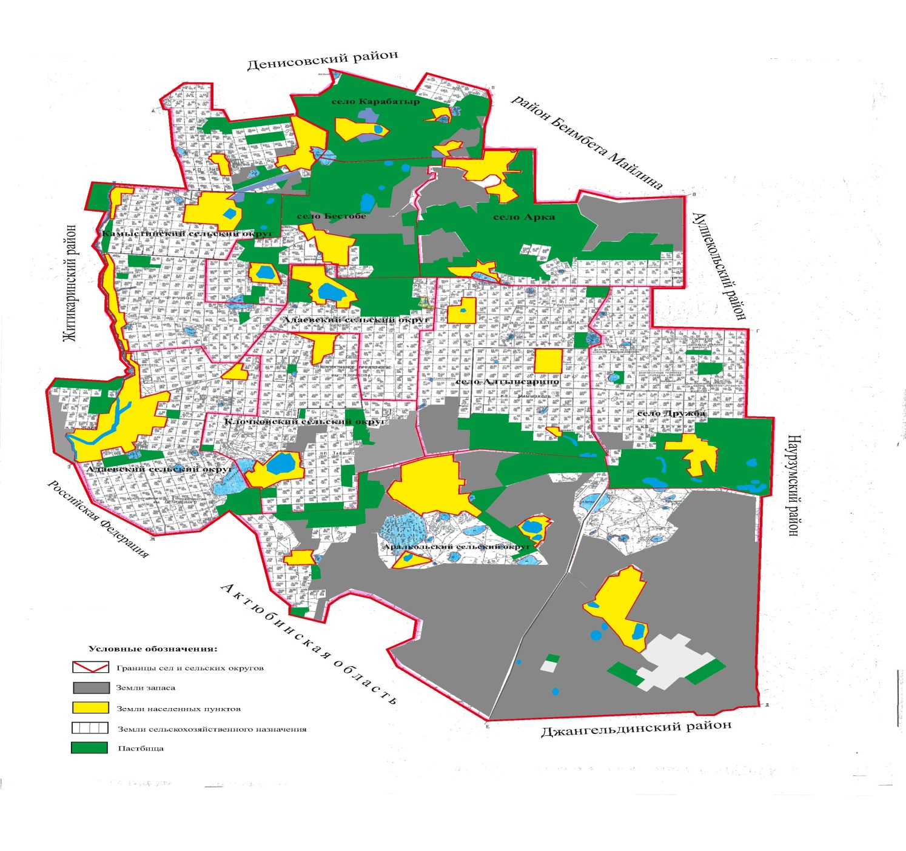

|  |  |
| --- | --- |
|  | Приложение 7 к Плану по управлению пастбищами и их использованию по Камыстинскому району на 2020-2021 годы |

**Календарный график по использованию пастбищ, устанавливающий сезонные маршруты выпаса и передвижения сельскохозяйственных животных**

|  |  |  |  |  |  |  |  |  |  |
| --- | --- | --- | --- | --- | --- | --- | --- | --- | --- |
| № | Наименование сҰл, сельских округов | Количество загонов в 2020 году | | | | Количество загонов в 2021 году | | | |
| 1 | 2 | 3 | 4 | 1 | 2 | 3 | 4 |
| 1 | село Алтынсарино | весенне-летний сезон | летний сезон | осенний сезон | отдыхающий загон | отдыхающий загон | весенне-летний сезон | летний сезон | осенний сезон |
| 2 | село Арка | летний сезон | осенний сезон | отдыхающий загон | весенне-летний сезон | осенний сезон | отдыхающий загон | весенне-летний сезон | летний сезон |
| 3 | село Бестобе | осенний сезон | отдыхающий загон | весенне-летний сезон | летний сезон | летний сезон | осенний сезон | отдыхающий загон | весенне-летний сезон |
| 4 | село Дружба | отдыхающий загон | весенне-летний сезон | летний сезон | осенний сезон | весенне-летний сезон | летний сезон | осенний сезон | отдыхающий загон |
| 5 | село Карабатыр | весенне-летний сезон | летний сезон | осенний сезон | отдыхающий загон | отдыхающий загон | весенне-летний сезон | летний сезон | осенний сезон |
| 6 | Адаевский сельский округ | летний сезон | осенний сезон | отдыхающий загон | весенне-летний сезон | осенний сезон | отдыхающий загон | весенне-летний сезон | летний сезон |
| 7 | Аралкольский сельский округ | осенний сезон | отдыхающий загон | весенне-летний сезон | летний сезон | летний сезон | осенний сезон | отдыхающий загон | весенне-летний сезон |
| 8 | Камыстинский сельский округ | отдыхающий загон | весенне-летний сезон | летний сезон | осенний сезон | весенне-летний сезон | летний сезон | осенний сезон | отдыхающий загон |
| 9 | Клочковский сельский округ | весенне-летний сезон | летний сезон | осенний сезон | отдыхающий загон | отдыхающий загон | весенне-летний сезон | летний сезон | осенний сезон |

© 2012. РГП на ПХВ «Институт законодательства и правовой информации Республики Казахстан» Министерства юстиции Республики Казахстан